In the name of God



استاد : دکتر تیموری

دانشجو : توحید حقیقی سیس

شماره دانشجویی : 830598021

موضوع : تمرین دوم

**تمرین اول :**

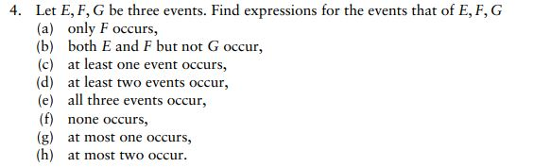

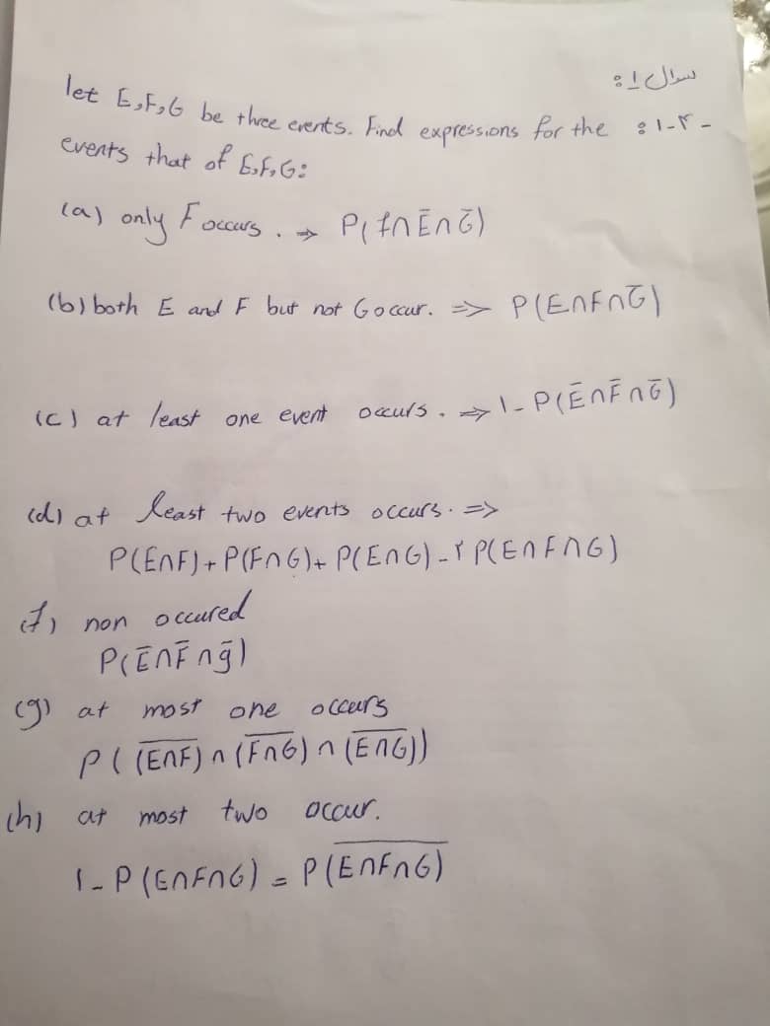

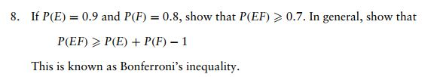

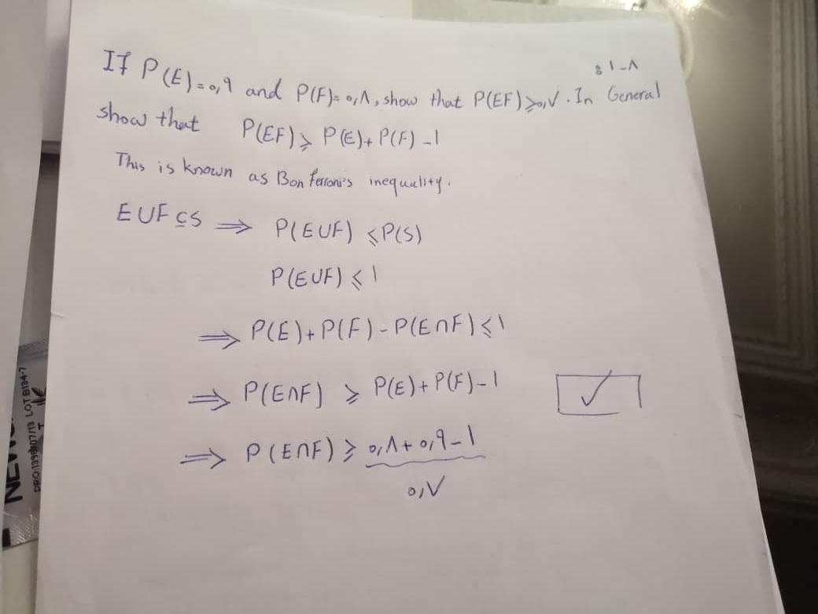

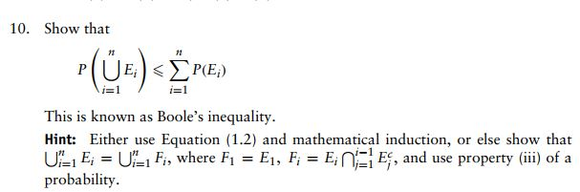

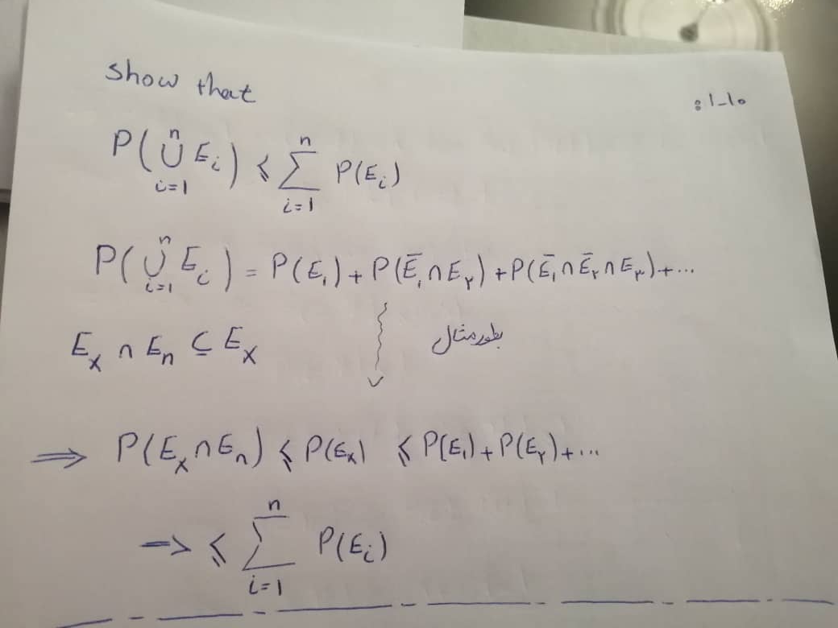



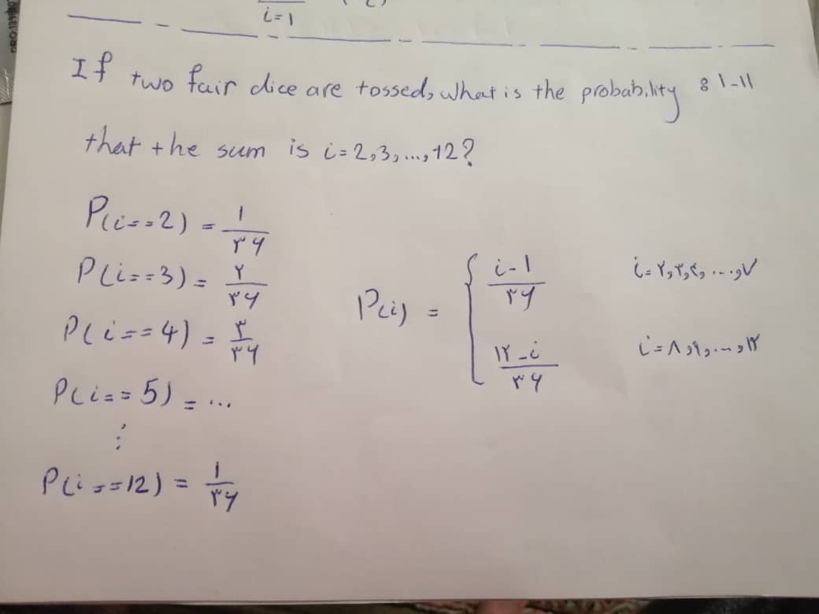

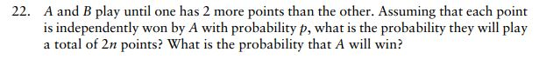

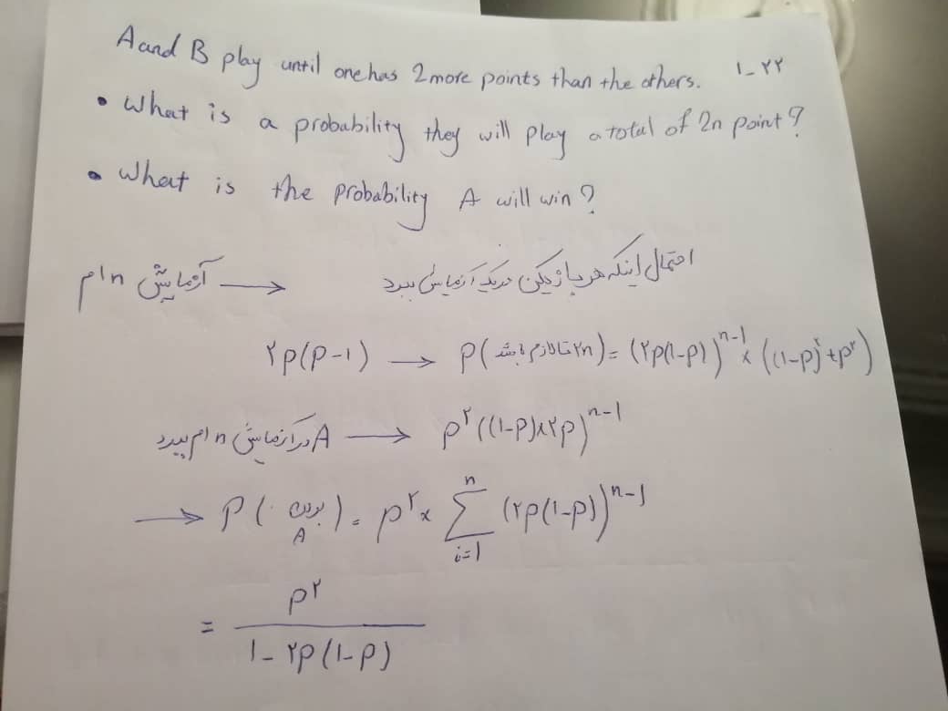

تمرین دوم : پیاده سازی

در این سوال تابعی با حلقه بینهایت تا زمانی که شرط اعلام شده در مسئله برقرار شود را داریم.

در این سوال نیز تابعی داریم که بازی را تا جایی انجام می دهد که قدر مطلق اختلاف امتیاز ها به 2برسد سپس  
بازی تمام شده و برنده و تعداد راند های برده هر کدام و تعداد راند های انجام شده تا اتمام بازی را معین می کند.  
همچنین در ابتدا از کاربر احتمال دریافت و تعداد دفعات که می خواهیم بازی انجام شود دریافت می شود .

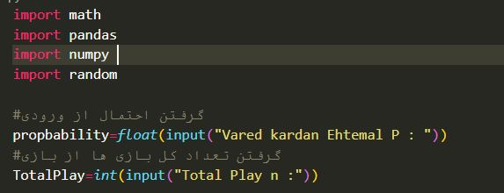

این بازی را تا جایی ادامه میدهیم که تفاوت امتیاز های دو بازیکن از 2 کمتر شود و در هر بار بازی یک عدد رندوم انتخاب میکنیم اگر این عدد از احتمال بیشتر بود برد اولی وگر نه برد دومی و در هر چرخش اختلاف ان دو مقدار را نیز محاسبه میکنیم تا بتوانیم شرط پایان ان را اعلام کنیم .

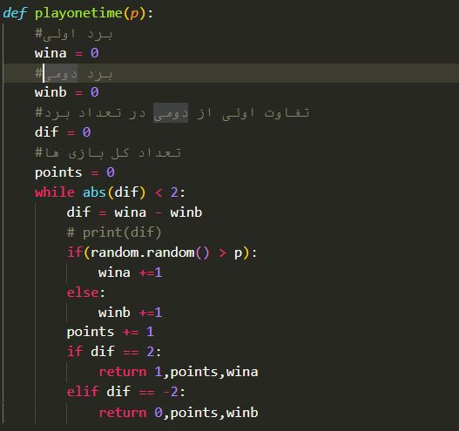

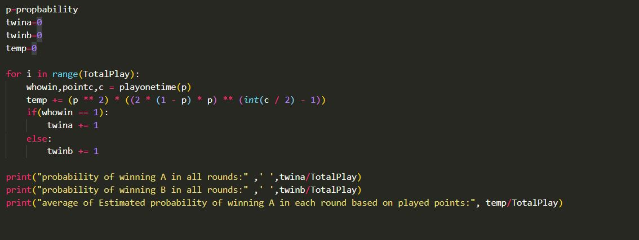

در نهایت احتمال های معین شده توسط سوال محاسبه و در خروجی چاپ می شود.

تمرین سوم :



